Выполните рабочие чертежи деталей 2, 4, 5, 6.
Постройте прямоугольную изометрию детали 6 с вырезом.
выполнить чертеж в AutoCAD или CorelDRAW. 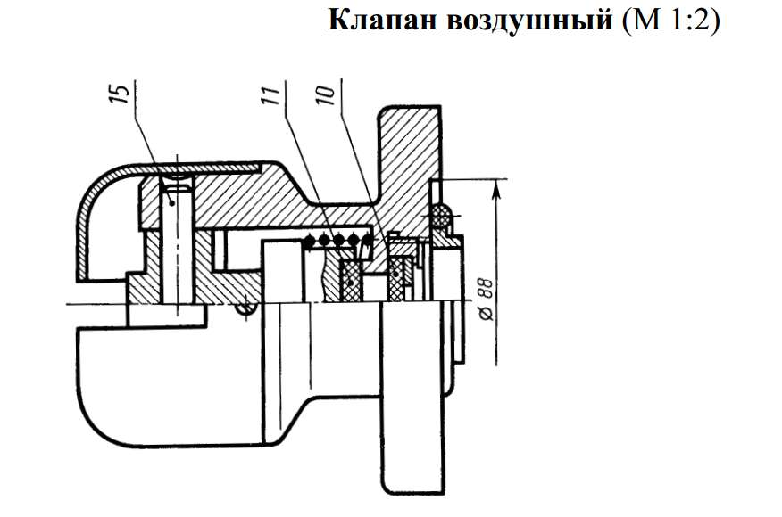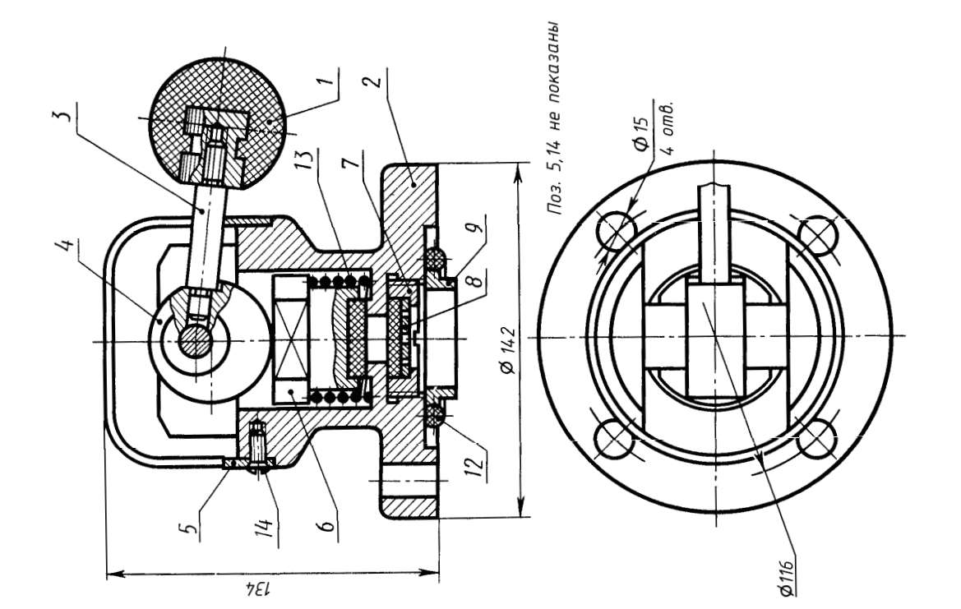

Пример выполнения.
